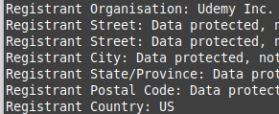
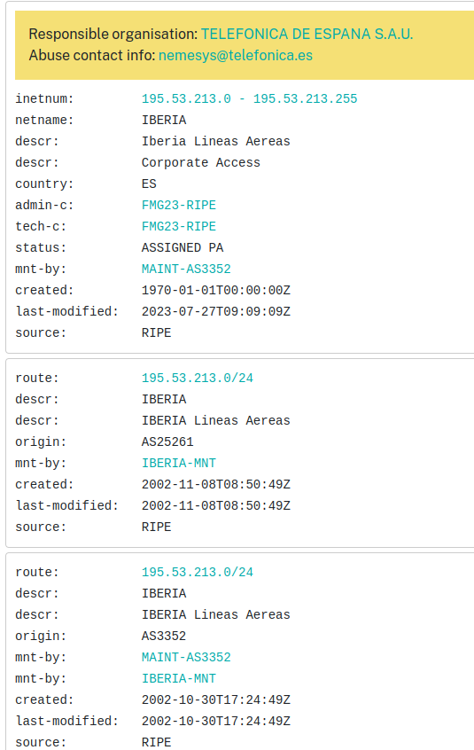
(*) Tras leer este artículo sobre los orígenes de APNIC, ARIN, RIPE NCC, LACNIC y AFRINIC buscad en ripe.net las IPs de los servidores DNS maestros de los dominios del punto anterior para ver en qué redes están montados.

Enlace de ripe.net:
https://apps.db.ripe.net/db-web-ui/query?bflag=false&dflag=false&rflag=true&searchtext=&source=RIPE

Enlace de arin.net:
https://search.arin.net/rdap/?

- iberia.com: su red asociada es IBERIA.

- udemy.com:
en este caso no podemos buscar esta dirección porque RIPE solo es para direcciones de europa y Udemy pertenece a US (dato que sabemos mediante el comando whois).

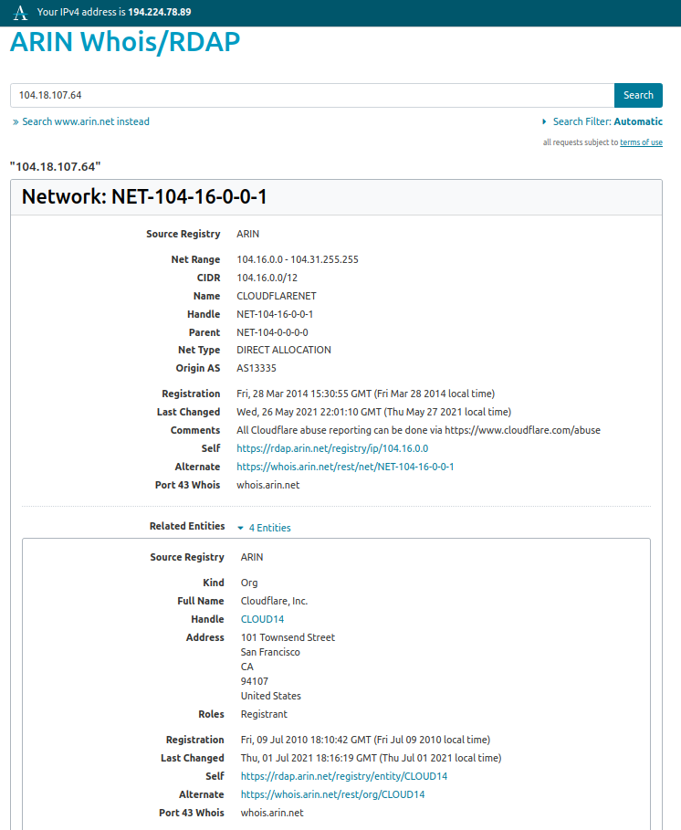
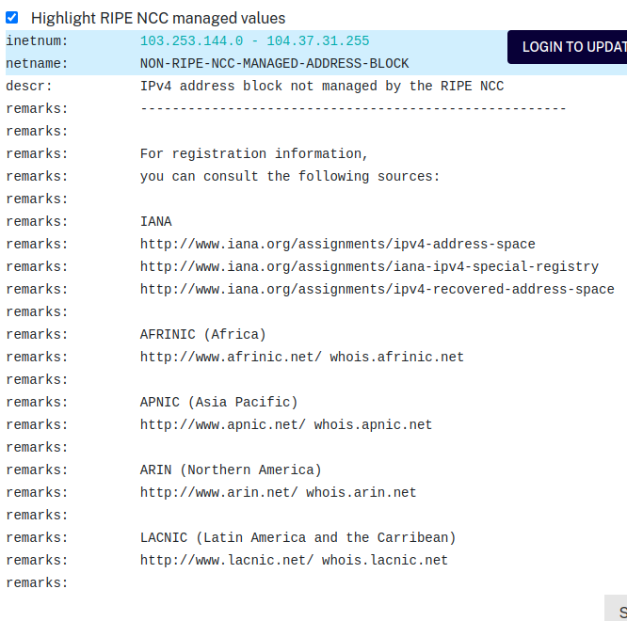
Pero RIPE nos da la dirección a la que tenemos que dirigirnos, que en el casa de norte américa es arin.net:

Buscamos en arin.net, y vemos que su red asociada es CLOUDFLARENET.

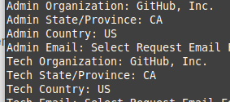
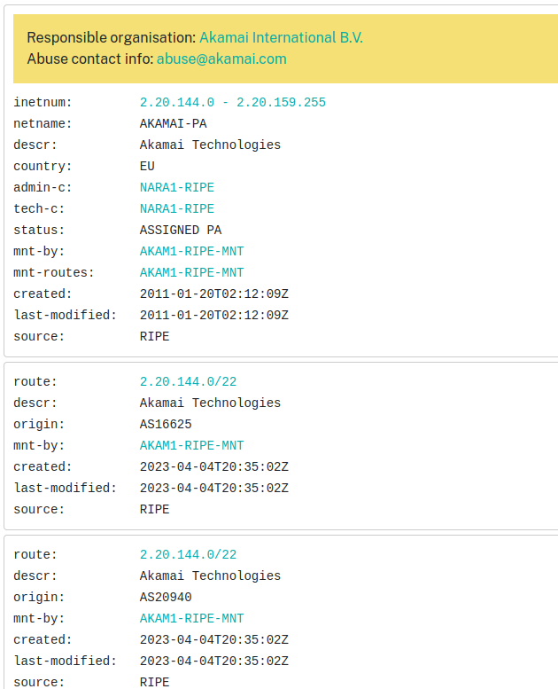
- sephora.com: pertenece a la red AKAMI-PA

- github.con
En este caso ocurre lo mismo que con udemy, al no ser de europa ripe no nos da la información. Y con whois vemos que también está en US, por lo que también buscamos en ARIN.net:

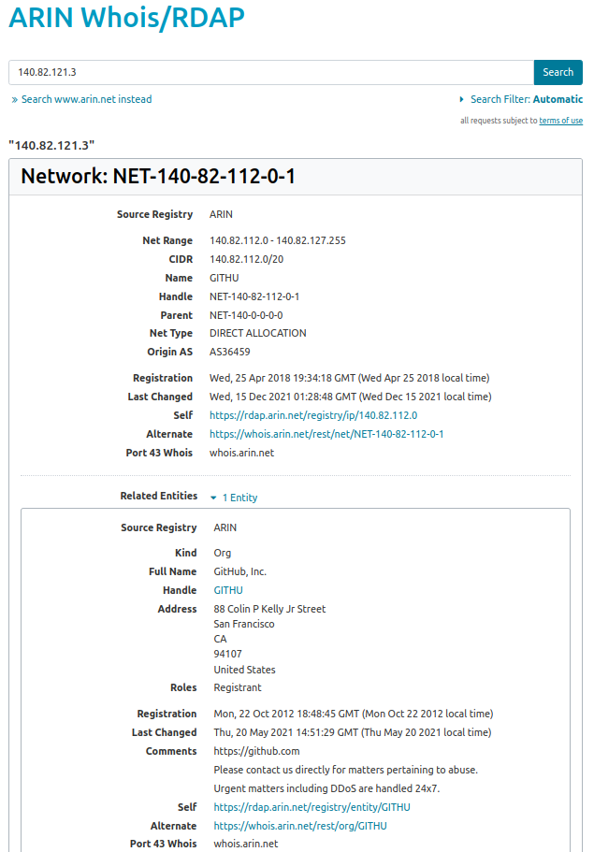
Buscamos en arin.net: su red asociada es GITHU.

